登录eas客户端（测试版）流程

操作手册v1.0

登录流程
1、打开vpn（easyconnect），账号：eastest 密码：kingdee!@#123
2、找到下载好的eas客户端文件夹，找到cmhkhs--eas--client--bin--set-url.bat,将服务器地址设置为10.5.0.43
核算：端口地址设置为11034，文件更新服务端口设置为5888；
共享：端口地址设置为11080，文件更新服务端口设置为9888；
费用：端口地址设置为11050，文件更新服务端口设置为7888。

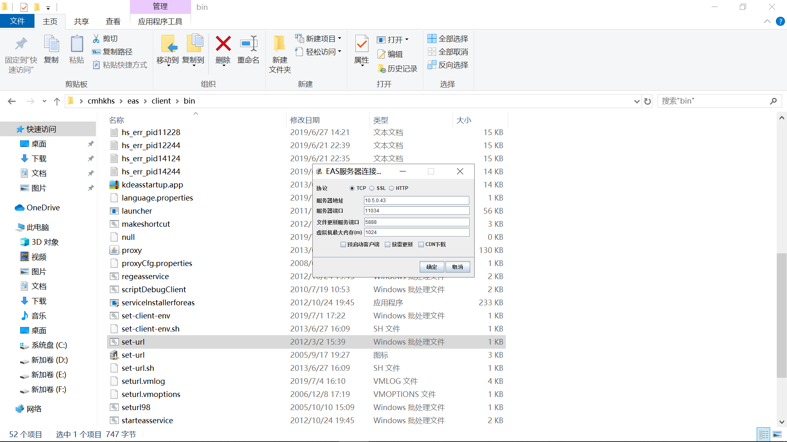3、打开C:\Users\yoao\Desktop\cmhkcw\eas\client\bin\set-client-env.bat
配置eas_home为所在文件夹的eas的文件路径，java_home为所在文件夹eas的jdk路径
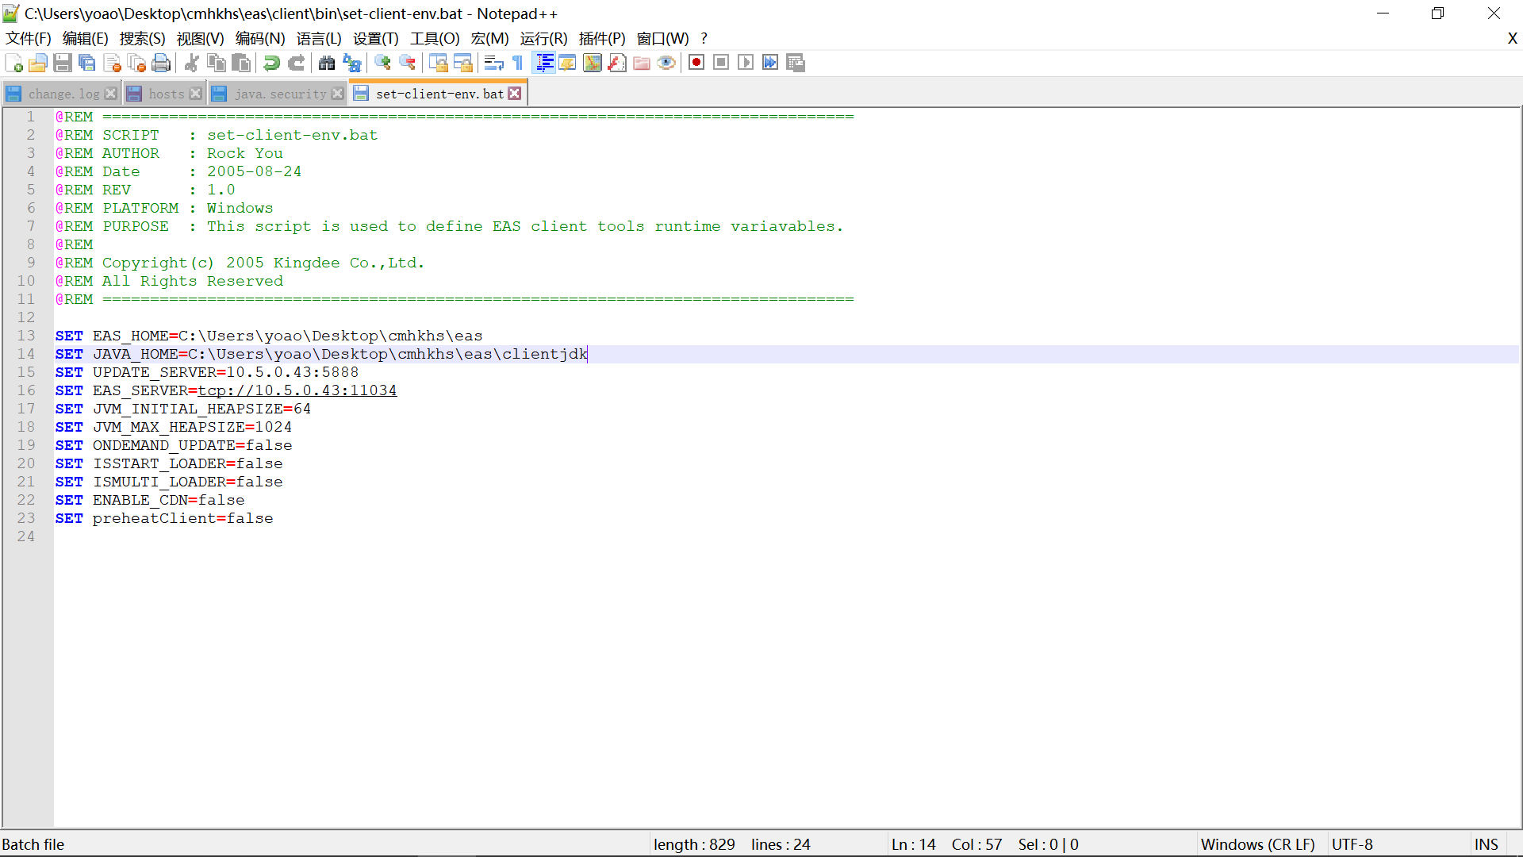

4、打开C:\Users\yoao\Desktop\cmhkcw\eas\client\bin\client.bat
